УЗАСТОПНИ КИШНИ ДАНИ (CWD)

Максимални број узастопних дана са количином падавина RR1≥mm

У већем делу Србије овај индикатор има тренд опадања. Тренд пораста вредности овог индикатора уочен је у западним крајевима, у долини Јужне Мораве, у деловима централне и источне Србије и у деловима Војводине. Максимум пораста 0.24 dan/10god је у Смедеревској Паланци, а ово је једина станица на подручју Србије са сигнификантним трендом.

(Слике 1. и 2. )

Слика 1. Хистограмски приказ трендова индикатора CWD на подручју Србије

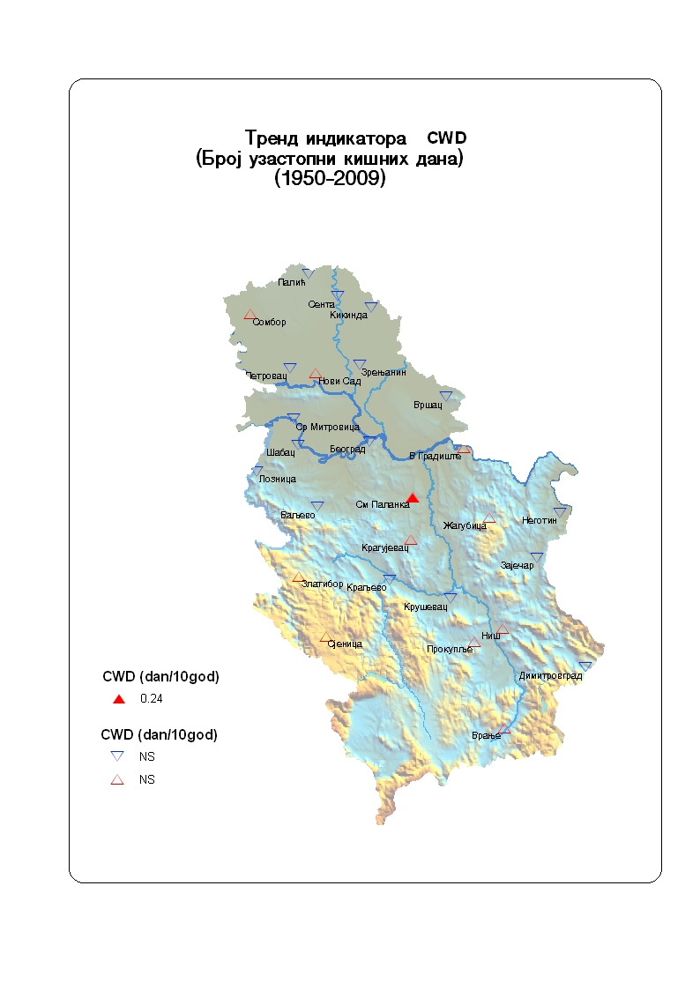

Слика 2. Картографски приказ тренда индикатора CWD на подручју Србије. Попуњени симболи означавају сигнификантне трендове (р<0.05), а непопуњени несигнификантне трендове
.

